Štítek s povinnými údaji dle nařízení CLP 1272/2008/EC

Pisoárové sítko voňavé ERB světle žluté
Pisoárové sitko voňavé ERB svetlo žlté
Urinal Deodorizer Screen Wave ERB light yellow
Pisuarowe sitko pachnące ERB jasnożółte
UFI: DA31-S0S9-D00M-N6SS
CORMEN s.r.o.  Věchnov 73  593 01  Česká republika  Tel.: +420 566 550 961  Fax: +420 566 551 822  info@cormen.cz | 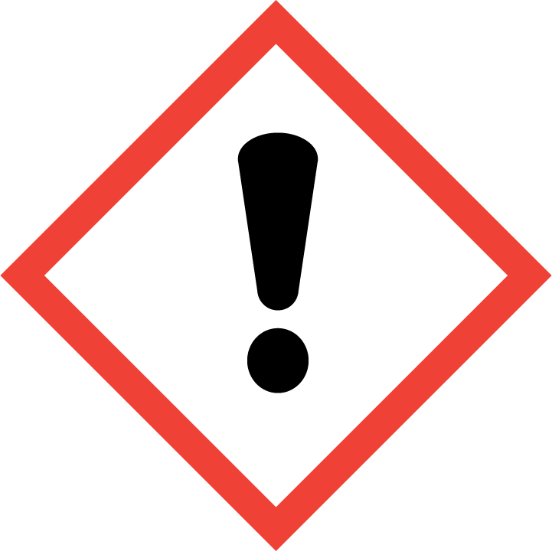
CZ - Pisoárové sítko voňavé ERB světle žluté
Návod k použití: Vložte do pisoáru.
Varování.
Obsahuje Citral; Citronellol; Geraniol; (R)-p-Mentha-1,8-dien; Linalool; Nerol; 3-(p-Ethylfenyl)-2,2-dimethylpropionaldehyd
Způsobuje vážné podráždění očí. Může vyvolat alergickou kožní reakci. Škodlivý pro vodní organismy, s dlouhodobými účinky.
Uchovávejte mimo dosah dětí. Zabraňte uvolnění do životního prostředí. PŘI STYKU S KŮŽÍ: Omyjte velkým množstvím vody a mýdlem. PŘI ZASAŽENÍ OČÍ: Několik minut opatrně vyplachujte vodou. Vyjměte kontaktní čočky, jsou-li nasazeny a pokud je lze vyjmout snadno. Pokračujte ve vyplachování. Při podráždění kůže nebo vyrážce: Vyhledejte lékařskou pomoc/ošetření. Přetrvává-li podráždění očí: Vyhledejte lékařskou pomoc/ošetření. Odstraňte obsah/obal předáním oprávněné osobě nebo předáním na sběrný dvůr do části nebezpečného odpadu. Vyčištěný obal bez zbytkového obsahu výrobku odstraňte do tříděného odpadu.
Obsahuje Linalool, Eugenol. Může vyvolat alergickou reakci.
SK - Pisoárové sitko voňavé ERB svetlo žlté
                - Návod na použitie: Vložte do pisoáru.
Pozor.
Obsahuje Citrál; Citronellol; Geraniol; (R)-1-Metyl-4-(1-metyletenyl)cyklohexén; Linalool; Nerol; 3-(p-Etylfenyl)-2,2-dimetylpropionaldehyd
Môže vyvolať alergickú kožnú reakciu. Spôsobuje vážne podráždenie očí. Škodlivý pre vodné organizmy, s dlhodobými účinkami.
Uchovávajte mimo dosahu detí. Zabráňte uvoľneniu do životného prostredia. PRI KONTAKTE S POKOŽKOU: Umyte veľkým množstvom vody a mydlom. PO ZASIAHNUTÍ OČÍ: Niekoľko minút ich opatrne vyplachujte vodou. Ak používate kontaktné šošovky a je to možné, odstráňte ich. Pokračujte vo vyplachovaní. Ak sa prejaví podráždenie pokožky alebo sa vytvoria vyrážky: vyhľadajte lekársku pomoc/starostlivosť. Ak podráždenie očí pretrváva: vyhľadajte lekársku pomoc/starostlivosť. Zneškodnite obsah/nádobu odovzdaním osobe oprávnenej k likvidácii alebo odovzdaním na zberný dvor do časti nebezpečného odpadu. Vyčistený obal bez zvyškového obsahu výrobku odstráňte do triedeného odpadu.
Obsahuje Linalool, Eugenol. Môže vyvolať alergickú reakciu.

EN - Urinal Deodorizer Screen Wave ERB light yellow
                - Directions for use: Place into the urinal.
Warning.
Contain Citral; Citronellol; Geraniol; (R)-p-Mentha-1,8-diene; Linalool; Nerol; 3-(p-Ethylphenyl)-2,2-dimethylpropionaldehyde.
May cause an allergic skin reaction. Causes serious eye irritation. Harmful to aquatic life with long lasting effects.
Keep out of reach of children. Avoid release to the environment. IF ON SKIN: Wash with plenty of water and soap IF IN EYES: Rinse cautiously with water for several minutes. Remove contact lenses, if present and easy to do. Continue rinsing. If skin irritation or rash occurs: Get medical advice/attention. If eye irritation persists: Get medical advice/attention. Dispose of contents/container to hazardous or special waste collection point, in accordance with local, regional, national and/or international regulation. Dispose of the cleaned packaging without any residual product content in the sorted waste.
Contains Linalool, Eugenol. May produce an allergic reaction.

PL – Pisuarowe sitko pachnące ERB jasnożółte

Sposób użycia: Włóż do pisuaru.
Uwaga.

Zawiera Cytral, Cytronelol, Geraniol, (R)-p-menta-1,8-dien, Linalol, (Z)-3,7-dimethylokta-2,6-dien-1-ol, 3-(p-Etylofenylo)-2,2-dimetylopropionian.

Działa drażniąco na skórę. Może powodować reakcję alergiczną skóry. Działa drażniąco na oczy. Działa toksycznie na organizmy wodne, powodując długotrwałe skutki.
Chronić przed dziećmi. Unikać uwolnienia do środowiska. W PRZYPADKU KONTAKTU ZE SKÓRĄ: Umyć dużą ilością wody z mydłem. W PRZYPADKU DOSTANIA SIĘ DO OCZU: Ostrożnie płukać wodą przez kilka minut. Wyjąć soczewki kontaktowe, jeżeli są i można je łatwo usunąć. Nadal płukać. W przypadku wystąpienia podrażnienia skóry lub wysypki: Zasięgnąć porady/zgłosić się pod opiekę lekarza. W przypadku utrzymywania się działania drażniącego na oczy: Zasięgnąć porady/zgłosić się pod opiekę lekarza. Zawartość/pojemnik usuwać przekazując je upoważnionej osobie lub przekazując je do punktu zbiórki odpadów niebezpiecznych. Oczyszczone opakowanie bez pozostałości produktu należy oddać do punktu segregacji odpadów.
Zawiera Linalol i Eugenol. Może powodować reakcję alergiczną.

ADR není

